Совет депутатов муниципального образования «Муниципальный округ Юкаменский район Удмуртской Республики» первого созыва
Дата начала полномочий Совета депутатов муниципального образования «Муниципальный округ Юкаменский район Удмуртской Республики» первого созыва: сентябрь 2021 года
Дата окончания полномочий: сентябрь 2026 года
Количество депутатских мандатов – 22, фактически – 22
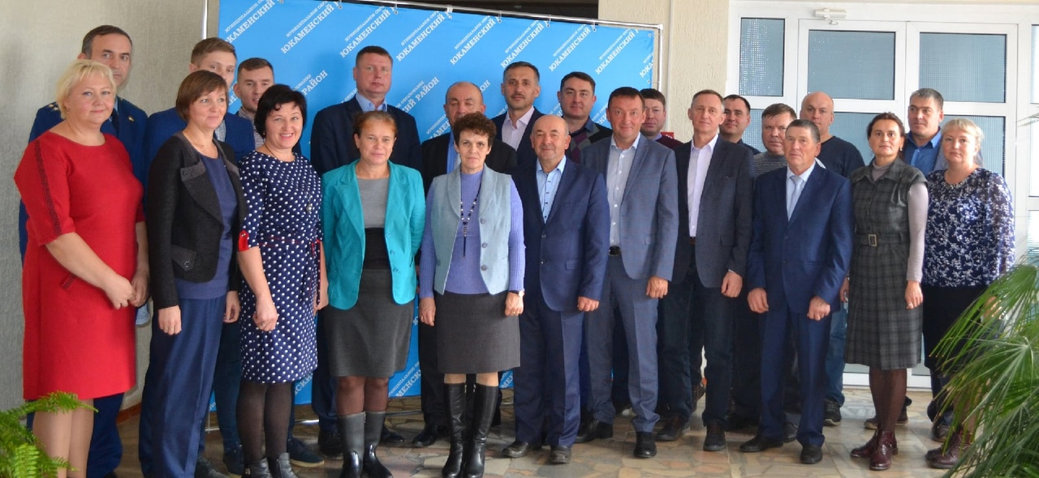

Абашев Булат Азатович

Веретенников Алексей Валерьевич

Арасланов Азат Магсумович

Арасланов Марат Зуфарович

Арасланов Марьям Яхиевна

Бельтюкова Светлана Витальевна

Бузиков Рамиль Минмуллович

Данилов Михаил Ардалионович

Данилов Вячеслав Юрьевич

Данилов Алексей Сергеевич

Ешмеметьев Андрей Викторович

Ешмеметьев Алексей Витальевич

Ипатова Ольга Леонидовна

Калинкин Алексей Валерьевич

Касимов Тимур Анурович

Никифорова Наталья Сергеевна

Сабреков Ильхам Басирович

Сабреков Виктор Прохорович

Сунцова Наталья Евгеньевна

Сунцова Ираида Леонидовна

Ушаков Иван Васильевич

Федоров Константин Юрьевич

